2018年全国职业院校技能大赛
竞赛项目方案申报书

赛项名称： 建筑智能化系统安装与调试
赛项类别： 常规赛项■ 行业特色赛项□
赛项组别： 中职组□ 高职组■
涉及的专业大类/类: 土木建筑大类
方案设计专家组组长：
专家组组长手机：

方案申报单位（盖章）： 中国职教学会教学工作委员会
方案申报负责人：
方案申报单位联络人：
联络人手机号码:
邮箱号码：
通讯地址：
邮政编码：
申报日期： 2017年8月30日

2018年全国职业院校技能大赛
竞赛项目方案

一、赛项名称
（一）赛项名称
建筑智能化系统安装与调试
（二）压题彩照
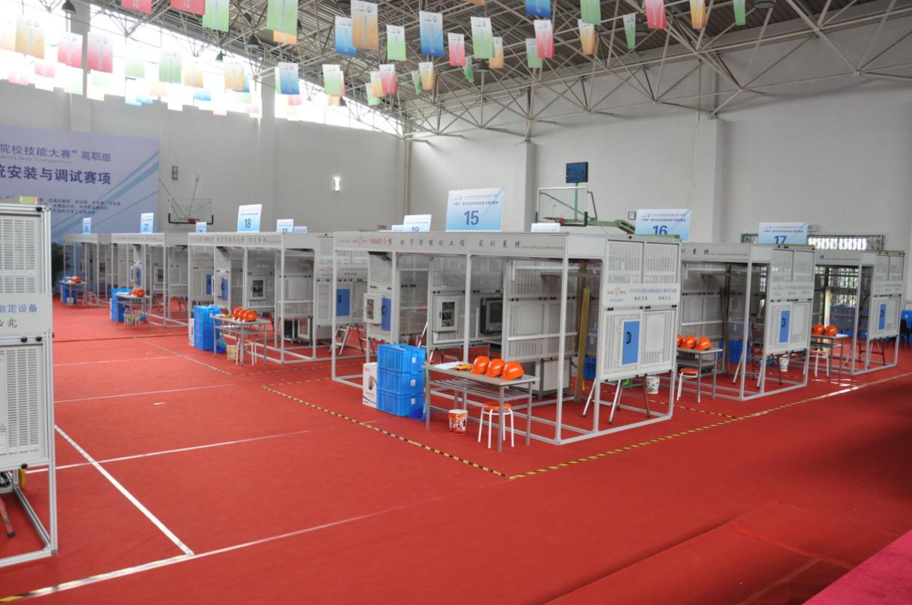
上图为2015年全国职业院校技能大赛高职组“建筑智能化系统安装与调试 ”赛项共有54支代表队参加国赛
（三）赛项归属产业类型：
建筑业、制造业
（四）赛项归属专业大类/类
现行《普通高等学校高等职业教育学校（专科）专业目录（2015年修订）》中的分类、专业代码及全称：
54土木建筑大类
5404 建筑设备类 540403 建筑电气工程技术
540404 建筑智能化工程技术
5407房地产类 540703 物业管理
56装备制造大类
5603自动化类 560302 电气自动化技术
560304 智能控制技术
61电子信息大类
6102 计算机类 610202 计算机网络技术

二、赛项申报专家组

三、赛项目的
竞赛设备以智能建筑模型为基础，包含了智能大楼、智能小区、管理中心和楼道四个典型区域，涵盖了对讲门禁、安防、视频监控、周边防范子系统、综合布线和建筑设备监控六个系统，可通过DDC控制器实现对照明系统、中央空调系统和建筑给排水系统进行监控管理，通过通用组态软件制作的图形人机界面，实现对建筑智能化设备进行实时监控及数据备份。通过建筑智能化典型系统的项目训练，培养学生建筑智能化系统设计、安装、编程调试、维护的技术能力，同时检验学生的团队协作能力、计划组织能力、交流沟通能力和职业素养等。
赛项考核九项核心技能：
（一）建筑智能化工程设计能力
（二）消防报警系统设计、安装施工与调试能力
（三）视频监控系统设计、安装与调试能力
（四）对讲门禁及室内安防系统设计、安装与调试能力
（五）综合布线系统施工能力
（六）DDC的接线、编程和调试能力
（七）Lonworks网络组网与系统集成能力
（八）监控软件组态、通讯和运行能力
（九）智能建筑系统故障诊断与调试能力
通过竞赛引导高职院校重视建筑智能化工程技术专业人才培养，引导高职院校重视实践教学，以创新能力和实践能力培养为重点，促进工学结合人才培养模式的改革与创新，加快专业人才培养步伐，着力培养一批高技能、高素质的建筑智能化工程技术人才。促使高职院校重视实践教学，在教学过程中突出能力本位，突出创新能力和实践能力培养，改变“重知识、轻技能”的倾向，使学生做到学思结合，知行统一，到达以赛促教、以赛促学的目的。

四、赛项设计原则
（一）坚持公开、公平、公正
赛前公布竞赛平台名称，公布操作工艺规范和要求，公布题库和配分细则，做到比赛内容、比赛过程、工艺标准、评分要求公开、公平与公正。
在赛项组织方面，按照大赛成绩管理办法的成绩管理流程执行，成绩采用过程评判和结果评判相结合；严格把关专家和裁判选用制度，对裁判进行培训和考核，统一执裁尺度；借鉴世界技能大赛赛场布置模式，设置参观区域，允许观众和指导教师现场观摩大赛。按要求组织赛项各个环节，保证竞赛公开、公平、公正。
（二）赛项关联职业岗位面广、人才需求量大、职业院校开设专业点多
随着我国城市数字化、建筑智能化的进程日益加快，房地产行业及智能建筑也随之迅猛发展，人们对高效工作环境、舒适居住环境的规划、建设、管理及服务有了更高的要求，对智能建筑物业管理、建筑智能化工程技术相关专业人才出现了很大的需求，该专业与传统的电气自动化、机电安装工程等专业有着非常紧密的联系。由于智能建筑进程较快，因而急需大量有较强的动手操作能力、又具有一定的智能建筑技术方面专业知识的高技能人才，以解决建筑智能化系统设计、安装调试与系统运行维护人才需求。
智能建筑的迅速发展以及社会对专门从事建筑智能化相关技术工作的专业技术人才的迫切需求，引起很多高职院校的高度关注。目前高职院校主要基于“建筑智能化工程技术”、“建筑电气工程技术”、“电气自动化技术”等专业，开设建筑智能化专业方向，探索培养建筑智能化技术专业人才。
（三）竞赛内容对应相关职业岗位或岗位群、体现专业核心能力与核心知识、涵盖丰富的专业知识与专业技能点；
参赛选手通过该赛项所设定的典型职业岗位工作任务的训练和比赛，能充分锻炼操作者团队协作能力、计划组织能力、建筑设备安装与调试能力、工程实施能力、职业素养、交流沟通能力、效率、成本和安全意识，引导职业院校建筑智能化工程技术类专业教学改革发展方向，促进工学结合人才培养模式改革与创新，培养可持续发展的满足企业需求的建筑智能化高级技能人才。
根据智能建筑行业中智能楼宇管理师相关岗位的从业知识与技能需求，以情景化为基本出发点，坚持技能竞赛与教学改革相结合，引导专业教学改革方向；强化学生对建筑智能化系统的设计、安装、布线、编程、调试、运行、维护等工程能力，促进人才培养模式转变；坚持个人发展与团队协作相结合，在展示个人风采的同时，突出职业道德与协作精神；将专业知识考察纳入比赛内容；坚持吸引企业参与竞赛项目设计、提供技术和条件保障。
（四）竞赛平台成熟
为了探索“建筑智能化系统安装与调试”赛项的新思路，通过校企合作途径，以该项目的综合实训课程开发为载体，推动专业建设和课程改革，在教育部、天津市教委的支持和指导下，全国高职院校“建筑智能化系统安装与调试”项目已经在2010年、2012年、2015年顺利举办了三届。每年都有将近50支队伍参加了比赛，该赛项得到了广大高职院校的积极响应、支持和认可。结合竞赛设备编写了适合于高职教学的“楼宇智能化系统安装与调试”立体化教材，专业教学指导性强，已被广大院校广泛采用。
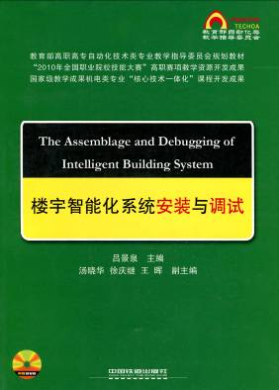
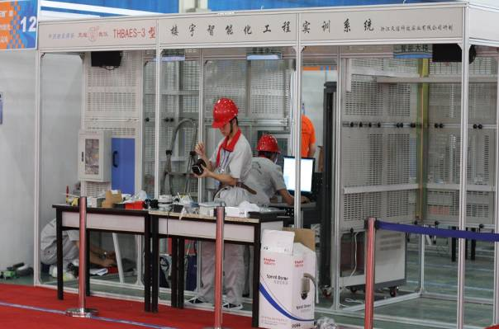
往届比赛现场

五、赛项方案的特色与创新点
（一）竞赛内容特色与创新点
竞赛内容涵盖了对讲门禁、安防、视频监控、消防、综合布线、中央空调一次回风系统、给排水系统和建筑设备监控八个系统，针对不同系统的特点，可设计出不同系统的器件安装、接线布线、编程调试、维护运行等工作任务，各系统均采用和实际工程现场一致的主流品牌器件，安装载体以智能建筑模型为基础，包含了智能大楼、智能小区、楼道和中控室等典型建筑结构，整套设备力求做到和实际工程现场一致的器件和使用环境。
（二）竞赛过程特色与创新点
竞赛过程是依据工程现场典型工作场景设置的，将竞赛过程与工作过程对接，将知识融合到实际操作中去；竞赛评分细则依据国家相关规范与标准制定，以行业、企业要求为参考，特别是在工作过程中强调“规范”操作，符合现代企业对技术工人的要求。
（三）竞赛结果特色与创新点
在竞赛结果评判方面，严格按照《全国职业院校技能大赛专家和裁判工作管理办法》的规定组成裁判队伍，并进行培训和考核；严格按照《全国职业院校技能大赛成绩管理办法》的规定和基本流程；按照《全国职业院校技能大赛专家和裁判工作管理办法》和《全国职业院校技能大赛成绩管理办法》规定的工作流程和评判方法进行竞赛结果的评判。
（四）资源转换特色与创新点
依托行业企业掌握的设备管理、维修、调试、安装等技术材料，结合国内教学特点，就建筑智能化设备开发，与高职院校专业教师进行深入探讨和研究，并将相关调研成果积极付诸实践，使校企合作的思路贯穿于建筑智能化大赛设备开发的始末，研制技术先进、功能齐全的建筑智能化大赛设备，为大赛提供良好的硬件平台。在软体系建设方面，将与全国相关职业院校和行业企业进行深度合作，除了配套教材之外，还将结合现代多媒体技术，开发相应立体化教学资源包，提供给广大高职院校使用。

六、竞赛内容简介（须附英文对照简介）
考核选手对系统设计、设备安装、布线、接线、编程、功能调试、故障排除、运行维护等方面的能力。同时可考核参赛选手的统筹计划能力、工作效率、质量意识、安全意识、节能环保意识、职业素养和团队协作精神等。
（一）编制各系统的材料清单，并且绘制完成各系统的系统图/平面图/接线图的设计。
（二）完成各系统的器件安装及线路的敷设和连接。
（三）根据对讲门禁系统功能要求，设置对讲门禁系统的相关参数。
（四）根据安防系统的功能要求，设置多功能室内分机、硬盘录像机的相关参数。
（五）根据消防报警系统功能要求，通过总线模块编码、设置报警主机参数、编写联动公式等操作完成消防控制功能。
（六）根据IP网络视频监控系统功能要求，设置网络高速球摄像机、NVR网络视频录像机的相关参数。
（七）根据综合布线系统功能要求，实现程控交换机的参数配置。
（八）根据任务书中的DDC监控系统功能要求，对DDC模块进行编程，实现智能楼宇控制设备的联动与正常运行。
（九）按照任务书要求，正确排除上述各系统故障，记录故障现象、诊断结果及排除方法。
1. Complete material lists of every system, draw electrical connection diagram according to requirement in assignment book.
2. Install components and connect circuit according to requirement in assignment book.
3. Set parameters of access control system according to requirement in assignment book.
4. Set parameters of multifunctional indoor extension and DVR according to requirement book.
5. Code, set alarm host’s parameter and write linkage formula according to requirement in assignment book to achieve fire control function.
6. According to functional requirements of network video monitoring system, set parameters of network high speed dome camera and NVR network VCR.
7. Configure parameters of SPC exchange according to requirement in assignment book.
8. Program DDC module according to requirement in assignment book to realize linkage of intelligent building system.
9. Clear fault and record phenomenon, diagnosis and clearing method according to requirement in assignment book.

七、竞赛方式（含组队要求、是否邀请境外代表队参赛）
高职组“建筑智能化系统安装与调试”赛项为团体赛，3名选手为一队，共同完成建筑智能化系统安装与调试工作任务。组队方式参考《全国职业院校技能大赛参赛报名办法》。赛项邀请境外代表队参赛。

八、竞赛时间安排与流程
（一）竞赛时间：各竞赛队在规定的时间内（4小时），完成“竞赛内容”规定的竞赛任务。
（二）竞赛场次：根据参赛队伍数量确定竞赛场次。
（三）竞赛流程：参赛队报到——组织参赛选手赛前熟悉场地、介绍比赛规程——举办开赛式——正式比赛（期间组织观摩、交流体验活动）——比赛结束（参赛队上交比赛成果）——成绩评定——闭赛式（赛项点评、公布成绩、颁奖）。
表1 竞赛日程及内容
日期 | 时间 |  | 内容 | 地点
第一天 | 下午 | 13:30前 | 报到 | 酒店
第一天 | 下午 | 14:00-15:00 | 领队会（分批抽签、赛前说明） | 报告厅
第一天 | 下午 | 15:30-16:30 | 大赛开赛式 | 报告厅
第一天 | 下午 | 16:30-17:00 | 选手熟悉赛场  （限定在观摩区，不进入比赛区） | 赛场
第二天 | 上午 | 6:30 | 第一批选手集合上车 | 酒店
第二天 | 上午 | 7:00 | 第一批选手检录（一次加密） | 赛场
第二天 | 上午 | 7:10-7:30 | 第一批选手赛位抽签（二次加密） | 赛场
第二天 | 上午 | 7:30-11:30 | 第一批选手正式比赛 | 赛场
第二天 | 上午 | 11:30-13:00 | 第一批比赛成绩评定 | 赛场
第二天 | 下午 | 10:30 | 第二批选手集合上车 | 酒店
第二天 | 下午 | 11:00-11:30 | 第二批选手检录并带入隔离室 | 隔离区
第二天 | 下午 | 11:30-14:30 | 第二批选手隔离休息 | 隔离区
第二天 | 下午 | 14:30 | 第二批选手赛场检录（一次加密） | 赛场
第二天 | 下午 | 14:40-15:00 | 第二批选手赛位抽签（二次加密） | 赛场
第二天 | 下午 | 15:00-19:00 | 第二批选手正式比赛 | 赛场
第二天 | 下午 | 17:00-17:30 | 赛场观摩 | 赛场
第二天 | 下午 | 19:00-20:30 | 第二批比赛成绩评定 | 赛场
第三天 | 上午 | 10:00-11:00 | 闭赛式 | 报告厅

九、竞赛试题
（一）本次比赛将预先建立赛题库，开赛一个月前在大赛网络信息发布平台上（www.chinaskills-jsw.org)公开题库。
（二）样卷详见附件一 高职组“建筑智能化系统安装与调试”赛题样卷。

十、评分标准制定原则、评分方法、评分细则
（一）评分标准的制定原则
按照智能楼宇管理师职业岗位的能力要求，结合安防、消防、自动化相关行业、职业技术标准、规范要求进行评分，全面评价参赛选手职业能力和技术技能，本着“科学严谨、公正公平、可操作性强”的原则制定评分标准。
（二）评分方法
1.裁判组实行“裁判长负责制”，设裁判长1名，全面负责赛项的裁判与管理工作。
2.裁判员根据比赛工作需要分为检录裁判、加密裁判、现场裁判和评分裁判，检录裁判、加密裁判不得参与评分工作。
（1）检录裁判负责对参赛队伍（选手）进行点名登记、身份核对等工作；
（2）加密裁判负责组织参赛队伍（选手）抽签并对参赛队伍（选手）的信息进行加密、解密；
（3）现场裁判按规定做好赛场记录，维护赛场纪律；
（4）评分裁判负责对参赛队伍（选手）的技能展示、操作规范和竞赛作品等按赛项评分标准进行评定。
3.赛项裁判组负责赛项成绩评定工作，现场裁判每小组按每4～6个赛位3位裁判员设置，每小组设组长一名，组长协调，组员互助，现场裁判对检测数据、操作行为进行记录，不予以评判；评分裁判按每10～15个赛位2位裁判员设置，对现场裁判的记录、设计的参数、程序、功能进行评判；赛前对裁判进行一定的培训，统一执裁标准。
4.参赛选手根据赛项任务书的要求进行操作，注意操作要求，需要记录的内容要记录在比赛试题中，需要裁判确认的内容必须经过裁判员的签字确认，否则不得分；评价项目主要工具的规范使用、装配工艺、装配质量、电气连接、参数设置、各系统独立运行、系统联动等。
5.文明生产评价为扣分项包括工作态度、安全意识、职业规范、环境保护等方面。
6.赛项裁判组本着“公平、公正、公开、科学、规范、透明、无异议”的原则，根据裁判的现场记录、参赛队选手的赛项任务书及评分标准，通过多方面进行综合评价，最终按总评分得分高低，确定参赛队奖项归属。
7.按比赛成绩从高到低排列参赛队的名次。比赛成绩相同，完成竞赛任务所用时间少的名次在前；比赛成绩和完成竞赛任务用时均相同，按职业素养成绩较高的名次在前；比赛成绩、完成竞赛任务用时、职业素养成绩相同，名次并列。
8.评分方式结合世界技能大赛的方式，以小组为单位，裁判相互监督，对检测、评分结果进行一查、二审、三复核。确保评分环节准确、公正。成绩经工作人员统计，组委会、裁判组、仲裁组分别核准后，闭赛式上公布。
9.扣违规分情况
选手有下列情形，需从参赛成绩中扣分：
（1）在完成竞赛任务的过程中，因操作不当导致事故，扣10～20分，情况严重者取消比赛资格。
（2）因违规操作损坏赛场提供的设备，污染赛场环境等不符合职业规范的行为，视情节扣5～10分。
（3）扰乱赛场秩序，干扰裁判员工作，视情节扣5～10分，情况严重者取消比赛资格。
10.比赛结束后，由专家对赛项的技术要点、选手表现、比赛结果等进行点评。
（三）评分细则(评分指标)
一级指标 | 比例 | 二级指标 | 比例
建筑智能化系统工程设计 | 12% | 1.编制建筑智能化系统器件清单 | 4%
建筑智能化系统工程设计 | 12% | 2.完成接线图/系统图/平面图之一的设计 | 8%
建筑智能化系统安装与接线 | 23% | 1.器件选择与安装 | 10%
建筑智能化系统安装与接线 | 23% | 2.系统线路敷设与端接 | 13%
建筑智能化系统编程与调试 | 50% | 1.对讲门禁系统调试 | 7%
建筑智能化系统编程与调试 | 50% | 2.安防系统调试 | 3%
建筑智能化系统编程与调试 | 50% | 3.消防报警系统调试 | 8%
建筑智能化系统编程与调试 | 50% | 4.视频监控系统调试 | 10%
建筑智能化系统编程与调试 | 50% | 5.综合布线系统调试 | 4%
建筑智能化系统编程与调试 | 50% | 6.DDC监控系统编程与调试 | 9%
建筑智能化系统编程与调试 | 50% | 7.节能照明系统编程与调试 | 7%
建筑智能化系统编程与调试 | 50% | 8.建筑环境系统调试 | 2%
建筑智能化系统故障排除 | 5% | 根据系统故障现象，进行故障排除，并记录故障现象、诊断结果及排除方法。 | 5%
职业素养与职业规范 | 10% | 1.设备操作规范性 | 2%
职业素养与职业规范 | 10% | 2.材料利用效率，接线及材料损耗 | 2%
职业素养与职业规范 | 10% | 3.工具、仪器、仪表使用情况 | 2%
职业素养与职业规范 | 10% | 4.竞赛现场安全、文明情况 | 2%
职业素养与职业规范 | 10% | 5.团队分工协作情况 | 2%

十一、奖项设置
根据《全国职业院校技能大赛奖惩办法》:
（一）参赛选手奖励
设一、二、三等奖。以实际参赛队总数为基数，一、二、三等奖获奖比例分别为10%、20%、30%（小数点后四舍五入）。
（二）指导教师奖励
获得一等奖的参赛队的指导教师获“优秀指导教师奖”。

十二、技术规范
（一）专业教育教学要求
培养适应社会主义市场经济需要，德、智、体、美等方面全面发展，面向建设行业就业岗位，牢固掌握建筑智能化工程技术专业必须的基础理论和专业技术，掌握建筑智能化工程的设计、施工及管理技术的基本理论和技能，能从事建筑智能化系统设计、安装、调试、管理的高端技能型人才。
1.具备专业所必需的数学、电工电子、计算机基础、建筑工程法律法规知识。
2.具备常用检测与传感技术、电工电子测量仪表的基本原理、基本构造、性能和选用安装知识。
3.具备消防工程、通风与空调工程、建筑给排水工程、建筑供配电与照明工程的系统组成、基本原理、工艺布置知识，并具备相应的设计计算与施工图绘制与识读的基本知识。
4.具备建筑弱电系统、计算机网络、综合布线的基本知识，并具备施工验收技术规范、质量评定标准和安全技术规程应用的知识。
5.具备建筑构造基本知识。
6.具备编制安装工程造价及单位工程施工组织设计与施工方案的知识。
7.具备工程合同、招投标和施工企业管理（含施工项目管理）的基本知识。
8.了解建筑智能化工程在国内外的新技术、新材料、新工艺和新设备以及专业发展趋势。
（二）行业、职业技术标准
1.JGJ16-2008 民用建筑电气设计规范
2.GB50054-2011 低压配电设计规范
3.GB50222-2001 建筑内部装修设计防火规范
4.GB50198-2011 民用闭路监视电视系统工程技术规范
5.GB50348-2004 安全防范工程技术规范
6.GBT 50314-2006 智能建筑设计标准
7.GB/T50311-2007 建筑与建筑群综合布线系统工程设计规范
8.GB/T50312-2007 建筑与建筑群综合布线系统工程验收规范
9.GB50034-2013 建筑照明设计标准
10.GB50339-2013 智能建筑工程质量验收规范
11.维修电工国家职业标准（职业编码6-07-06-05）
12.楼宇智能管理师国家职业标准（职业编码4-07-02-02）
13.物业管理员国家职业标准 （职业编码4-07-02-01）
14.电气设备安装工国家职业标准（职业编码6-23-10-02）

十三、建议使用的比赛器材、技术平台和场地要求
（一）比赛技术平台
建议参考“THBAES-3B型楼宇智能化工程实训系统”，工具、耗材统一提供。
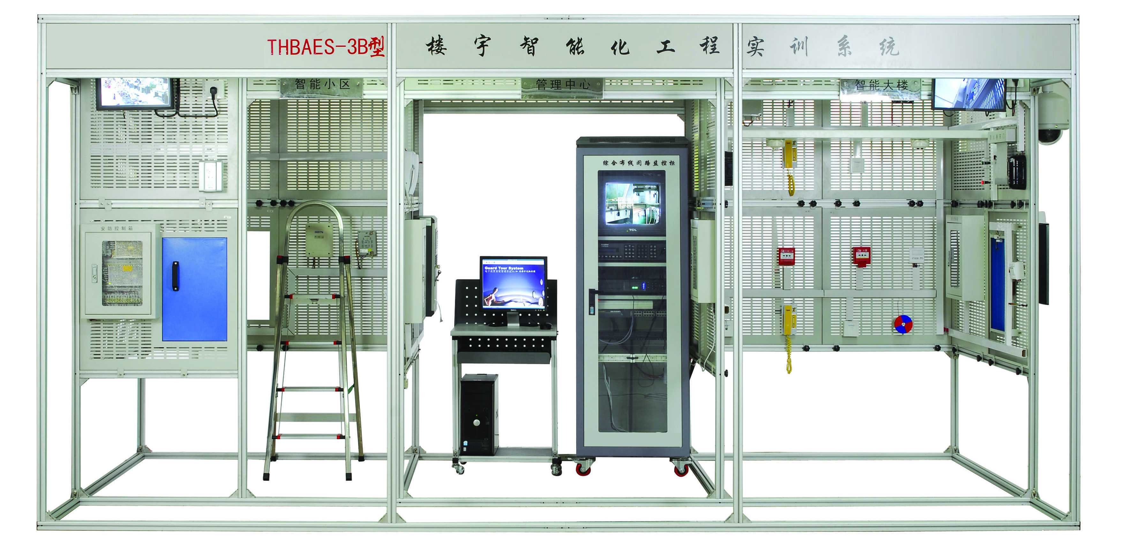
（二）技术平台组成如下：
1.平台由智能建筑模型、控制柜和监控主机三部分组成，智能建筑模型包含了智能大楼、智能小区、管理中心和楼道等典型区域。
2.建筑模型由铝合金型材和横竖孔型网孔板组成，网孔板上可以安装各种建筑智能化设备，包含对讲门禁、安防、视频监控、消防、综合布线、DDC监控、节能照明、建筑环境监控、中央空调一次回风监控系统（DDC控制）等，各系统既可独立运行，也可实现联动。
3.系统采用单相三线220V交流电源供电，并设有漏电保护器、指示灯和保险丝等，具有漏电保护装置。
4.对讲门禁系统由可视室外门口机、联网器、层间分配器、可视室内分机、门前铃、管理中心机等组成。
5.安防系统由多功能可视室内分机、硬盘录像机、家用紧急求助按钮、被动红外空间探测器、门磁、燃气探测器、感烟探测器、被动红外幕帘探测器、红外对射探测器、警号等组成。
6.IP网络视频监控系统由POE网络半球摄像机机、网络高速球摄像机、NVR网络视频录像机、高清宽动态低照度筒型网络摄像机等组成。
7.消防报警系统由消防报警主机、总线隔离器、消火栓按钮、手动报警按钮、声光报警器、输入模块、输入输出模块、感温探测器、烟感探测器、模拟排烟风机、模拟卷帘门、模拟消防泵等组成。
8.综合布线系统由程控交换机、网络交换机、电话机、配线架、理线环、信息模块等组成。
9.DDC控制系统，采用Lonworks网络技术，包含了多种DDC控制器，可完成对照明、中央空调、建筑给排水等系统的自动化监控，可进行DDC编程和Lonworks网络组网和系统集成。
10.监控主机由PC机、对讲门禁监控管理软件、网络视频监控平台软件、Lonmaker软件和组态软件组成。
11.建筑模型平台基本组成
序号 | 器材名称 | 器材规格或型号 | 数量 | 单位
 | 智能建筑模型 | 由铝合金型材框架和安装布线网孔板组成，4660mm×2220mm×2300mm（长×宽×高），分为智能大楼、智能小区、管理中心和楼道等区域，智能大楼设计为两层结构，器件采用自攻螺丝和工程塑料卡件配合安装。 | 1 | 台
 | 安装布线网孔板 | 780mm×750mm | 26 | 块
 | 安装布线网孔板 | 710mm×390mm | 1 | 块
 | 安装布线网孔板 | 1500mm×260mm | 3 | 块
 | 安装布线网孔板 | 1500mm×500mm | 3 | 块
 | 安装布线网孔板 | 1500mm×400mm | 1 | 块
 | 总电源箱 | 空气开关 | 1 | 套
 | 安防控制箱 | AC24V、DC12V/5A、DC18V/1.5A | 1 | 套
 | 消防控制箱 | DC24V/2A、24V继电器 | 1 | 套
 | DDC控制箱 | DDC模块、DC24V/5A电源  24V继电器 | 1 | 套
 | 电脑桌 | 600mm×600mm×800mm  （长×宽×高） | 1 | 台
 | 钢凳 | Φ300mm×450mm  （圆×高） | 1 | 把
 | 铝人字梯 | 800mm×420mm×1280mm（长×宽×高） | 2 | 把
 | 工程塑料卡件 | 20mm×10mm×11mm  （长×宽×高） | 400 | 个
12.主要系统组成
序号 | 系统名称 | 主要部件配置 | 数量
 | 对讲门禁系统 | 门前铃、多功能可视室内分机、层间分配器、数码可视室外主机、ID卡、总线联网器、总线型管理中心机、总线通讯转换模块、对讲门禁监控管理软件、电插锁、出门按钮、磁力锁控制器等。 | 1套
 | 安防系统 | 家用紧急求助按钮、被动红外空间探测器、门磁、燃气探测器、感烟探测器、被动红外幕帘探测器、红外对射探测器、警号等。 | 1套
 | IP网络视频监控系统 | 包含网络高速球摄像机、高清宽动态低照度网络摄像机、定焦红外筒机、高清POE红外半球、NVR网络视频录像机、液晶显示器。 | 1套
 | 消防报警系统 | 火灾报警控制器、智能光电感烟探测器、智能电子差定温探测器、总线隔离器、编码手报按钮、编码单输入/单输出模块、编码消火栓报警按钮、火警讯响器、编码器、模拟消防泵、模拟排烟阀、模拟卷帘门等。 | 1套
 | 综合布线系统 | RJ45配线架、以太网交换机、电话程控交换机、电话配线架、单口面板、电话模块、网络模块、电话机、86底盒等。 | 1套
 | 照明监控系统（DDC控制、调光控制） | DDC控制器（5DI/5DO模块、定时控制器模块配置各1个）、工业组态软件 、lonworks接口卡 、照明灯具、电源、调光模块、开关控制器、普通开关、多功能面板等。 | 1套
 | 给排水监控系统（DDC控制） | 采用模拟控制方式，用DDC实现水位监测、水泵启/停、设备运行状态监控、报警控制。DDC控制器（11UI/4DO/2UO/2AO）配置1个。 | 1套
 | 建筑环境监控 | 温度传感器、湿度传感器、光照度传感器、CO2传感器、PM2.5传感器、平板电脑、风扇、建筑环境监控系统软件 | 1套
 | 中央空调一次回风监控系统（DDC控制） | 采用模拟控制方式，用DDC实现回风温度控制、回风湿度控制、风阀控制、温/湿度/运行状态监控、定时启/停控制、保护监控、报警控制、联动控制、节能控制。DDC控制器（11UI/4DO/2UO/2AO）配置1个。 | 1套
13.配套工具与耗材
序号 | 名称 | 主要部件配置 | 数量
1 | 配套工具 | 网线钳、打线钳、线缆测试仪、内六角扳手、小活动扳手、锯弓、锯条、小一字螺丝刀、小十字螺丝刀、长柄螺丝刀、剪刀、烙铁、剖线钳、尖嘴钳、斜口钳、记号笔、万用表及书写工具等。 | 1套
2 | 耗材 | 电源导线、白色护套线、同轴电缆、屏蔽双绞线、网线、电话线、号码管、RJ11水晶头、RJ45水晶头、BNC视频接头、不锈钢自攻螺丝、不锈钢平垫、塑料卡子、焊锡丝等。 | 1套
（三）场地要求：
1.比赛工位：每个工位占地不小于30m²（过道除外），且标明设备工位号，布置建筑工程实训设备1套、工作准备台1张、工作电脑1台（Windows系统，LonMarker编程软件，力控组态软件等）。
2.赛场内每个工位比赛设备提供单相三线制电源一路，功率不小于1kW；另外需要再提供单相三线制电源一路，功率不小于0.4kW。
3.参赛选手须戴安全帽、穿电工安全绝缘鞋进场比赛。

十四、安全保障
（一）赛项执委会在赛前一周会同当地消防部门、质量监督部门检查赛场消防措施和比赛设备安全性能，并按消防、质监部门意见整改。赛前两天，执委会主任会同赛项专家组对赛场进行验收。
（二）赛场由裁判员监督完成设备操作的全过程，对出现的操作隐患及时提醒和制止。
（三）比赛过程中，参赛选手应严格遵守安全操作规程，遇有紧急情况，应立即切断电源，在工作人员安排下有序退场。
（四）竞赛包含职业素养与安全意识评分项，包括着装、操作行为与动作的规范性、安全意识等内容，对于严重违规者，直接取消比赛资格。
（五）赛场符合消防要求，具有明确的安全通道指示，有专职安全巡查人员。赛场提供应急医疗措施和消防措施。

十五、经费概算
根据竞赛需求，赛事筹备准备、赛项技术完善、专家裁判、教学资源开发、场地布置、体验中心设计与实施、开闭幕式、大赛宣传及直播、奖品服装等预计费用为60万元。
序号 | 预算项目 | 金额（万元）
1 | 专家费、裁判费 | 9
2 | 开幕式和闭幕式 | 7
3 | 大赛宣传、设备租赁费 | 8
4 | 奖品、服装费 | 10
5 | 场地改造 | 8
6 | 赛务筹备 | 5
7 | 体验中心设计与实施 | 8
8 | 教学资源开发、赛项技术完善 | 5
合 计 |  | 60

十六、比赛组织与管理
（一）赛项组织机构
根据《全国职业院校技能大赛组织机构与职能分工》：
1.赛项执行委员会
各赛项执行委员会全面负责本赛项的筹备与实施工作，接受大赛执委会领导，接受赛项所在分赛区执委会的协调和指导。赛项执委会的主要职责包括：领导、协调赛项专家组和赛项承办院校开展本赛项的组织工作，管理赛项经费，选荐赛项专家组人员及赛项裁判与仲裁人员等。
2.赛项专家组
赛项专家组在赛项执委会领导下开展工作，负责本赛项技术文件编撰、赛题设计、赛场设计、设备拟定、赛事咨询、技术评点、赛事成果转化、赛项裁判人员培训、赛项说明会组织等竞赛技术工作；同时负责赛项展示体验及宣传方案设计。赛项专家组人员须报大赛执委会办公室核准。
3.赛项承办院校
赛项承办院校在赛项执委会领导下，负责承办赛项的具体保障实施工作，主要职责包括：按照赛项技术方案要求落实比赛场地及基础设施，赛项宣传，组织开展各项赛期活动，参赛人员接待，比赛过程文件存档等工作，赛务人员及服务志愿者的组织，赛场秩序维持及安全保障，赛后搜集整理大赛影像文字资料上报大赛执委会等。赛项承办院校按照赛项预算执行各项支出。承办院校人员不得参与所承办赛项的赛题设计和裁判工作。
（二）赛项设备与设施管理
根据《全国职业院校技能大赛赛项设备与设施管理办法》：
1.赛场布置
（1）赛场应进行周密设计，绘制满足赛事管理、引导、指示要求的平面图。竞赛举行期间，应在竞赛场所、人员密集的地方张贴。
（2）赛场平面图上应标明安全出口、消防通道、警戒区、紧急事件发生时的疏散通道。
（3）赛场的标注、标识应进行统一设计，按规定使用大赛的标注、标识。赛场各功能区域、赛位等应具有清晰的标注与标识。
（4）赛位上应张贴各种设备的安全文明生产操作规程。
2.赛场管理
（1）在确保竞赛选手不受干扰的前提下，全面开放赛场，吸引社会各界人士到场观赛，提升技能大赛的关注度和影响力。赛场选手竞赛的核心区域，应指定参观路线、规定停留时间，安排专职人员进行管控与疏导。
（2）卫生间、医疗、维修服务、生活补给站和垃圾分类回收点都在警戒线范围内，以确保大赛在相对安全的环境内进行，杜绝发生选手与外界交换信息、串通作弊的情形。
（3）设置安全通道和警戒线，确保进入赛场的大赛参观、采访、视察的人员限定在安全区域内活动，以保证大赛安全有序进行。
3.赛项保障
（1）建立完善的赛项保障组织管理机制，做到各竞赛单元均有专人负责指挥和协调，确保大赛有序进行。
（2）设置生活保障组，为竞赛选手与裁判提供相应的生活服务和后勤保障。
（3）设置技术保障组，为竞赛设备、软件与竞赛设施提供保养、维修等服务，保障设备的完好性和正常使用，保障设备配件与操作工具的及时供应。
（4）设置医疗保障服务站，提供可能发生的急救、伤口处理等应急服务。
（5）设置外围安保组，对赛场核心区域的外围进行警戒与引导服务。
4.监督与执行
（1）各赛项应制定详细的赛场建设方案和建设进度表，并遵照执行。
（2）赛项专家组应根据已制定的建设方案和进度进行检查，确保在比赛前建设完成。
（3）在正式比赛前一周，赛项专家组会同承办方对赛场建设结果进行验收与查漏。
（4）赛场设备、设施、环境应进行赛前测试和试运行，确保赛项设备设施完好完善。
（5）赛场验收：正式比赛前，专家组会同承办方应根据建设方案对赛场进行验收。并在验收报告上签字确认。经验收后的赛场应禁止无关人员出入。
（三）安全措施
1.各赛项应根据赛项具体特点做好安全事故应急预案。
2.赛前应组织安保人员进行培训，提前进行安全教育和演习，使安保人员熟悉大赛的安全预案，明确各自的分工和职责。督促各部门检查消防设施，做好安全保卫工作，防止火灾、盗窃现象发生，要按时关窗锁门，确保大赛期间赛场财产的安全。
3.竞赛过程中如若发生安全事故，应立即报告现场总指挥，同时启动事故处理应急预案，各类人员按照分工各尽其责，立即展开现场抢救和组织人员疏散，最大限度地减少人员伤害及财产损失。
4.竞赛结束时，要及时进行安全检查，重点做好防火、防盗以及电气、设备的安全检查，防止因疏忽而发生事故。
（四）监督与仲裁
根据《全国职业院校技能大赛赛项监督与仲裁管理办法》：
1.赛项监督
（1）监督组由大赛执委会指派，在大赛执委会领导下，负责对建筑智能化安装与调试赛项竞赛筹备与组织工作实施全程现场监督。监督组实行组长负责制。
（2）监督组的监督内容包括赛项竞赛场地和设施的部署、选手抽签、裁判培训、竞赛组织、成绩评判及汇总、成绩发布、申诉仲裁、成绩复核等。
（3）监督组对竞赛过程中明显违规现象，应及时向竞赛组织方提出改正建议，同时采取必要技术手段，留取监督的过程资料。赛事结束后，向全国大赛执委会提报监督工作报告。
（4）监督组不参与具体的赛事组织活动。
2.申诉与仲裁
（1）根据《全国职业院校技能大赛赛项监督与仲裁管理办法》仲裁人员的条件和组成程序，成立建筑智能化系统安装与调试赛项仲裁工作组。仲裁工作组在赛项执委会领导下开展工作，并对赛项执委会负责。
（2）仲裁人员的职责
①熟悉赛项的竞赛规程和规则。
②掌握本赛项的竞赛进展情况。
③受理各参赛队的书面申诉。
④对受理的申诉进行深入调查，做出客观、公正的集体仲裁。
（3）申诉与仲裁的程序
①各参赛队对不符合赛项规程规定的仪器、设备、工装、材料、物件、计算机软硬件、竞赛使用工具、用品；竞赛执裁、赛场管理、竞赛成绩，以及工作人员的不规范行为等，可向赛项仲裁工作组提出申诉。
②申诉主体为参赛队领队。
③申诉启动时，参赛队以该队领队亲笔签字同意的书面报告的形式递交赛项仲裁工作组。报告应对申诉事件的现象、发生时间、涉及人员、申诉依据等进行充分、实事求是的叙述。非书面申诉不予受理。
④提出申诉应在赛项比赛结束后2小时内提出。超过2小时不予受理。
⑤赛项仲裁工作组在接到申诉报告后的2小时内组织复议，并及时将复议结果以书面形式告知申诉方。申诉方对复议结果仍有异议，可由省（市）领队向赛区仲裁委员会提出申诉。赛区仲裁委员会的仲裁结果为最终结果。
⑥申诉方不得以任何理由拒绝接收仲裁结果；不得以任何理由采取过激行为扰乱赛场秩序；仲裁结果由申诉人签收，不能代收；如在约定时间和地点申诉人离开，视为自行放弃申诉。
⑦ 申诉方可随时提出放弃申诉。

十七、教学资源转化建设方案
在大赛执委会的领导与监督下，赛后30日内向大赛执委会办公室提交资源转化方案，在半年内完成资源转化工作。
（一）赛项资源转化的内容包括本赛项竞赛全过程的各类资源。做到赛项资源转化成果应符合行业标准、契合课程标准、突出技能特色、展现竞赛优势，形成满足职业教育教学需求、体现先进教学模式、反映职业教育先进水平的共享性职业教育教学资源。
（二）本赛项资源转化成果包含基本资源和拓展资源，充分体现本赛项技能考核特点。
1.可提供以下基本资源
（1）向大赛执委会提供专家点评视频、优秀选手/指导教师访谈视频。
（2）向大赛执委会提供竞赛过程的全套音视频素材。
2.可提供以下拓展资源
（1）针对赛项竞赛平台，组织行业专家、教师、企业工程师共同开发制作20～30种微课程，供参赛校教学使用。
（2）搭建赛项教育云平台，主要包括资源共享、资源下载、技术交流、在线学习、题库建设等单元。
（三）本赛项所有转化资源做到均符合《全国职业院校技能大赛赛项资源转化工作办法》中规定的各项技术标准。
（四）资源的使用与管理。赛项资源转化成果由大赛执委会统一实施，成熟的资源转化成果发布于全国大赛网络信息发布平台，供职业院校师生借鉴学习。

十八、筹备工作进度时间表
时间段 | 工作内容
2017年9月 | 赛项专家组负责填报2018年全国职业院校技能大赛竞赛项目方案申报书，并上报大赛执委会。
2018年1月 | 组织行业、企业专家和院校代表完成竞赛规程的完善修订工作，交由大赛执委会发布。
2018年2月-4月 | 组建赛项技术工作团队，开展赛项准备和筹备工作；完成竞赛需要的设备与配套工具、耗材等准备工作。
2018年4月上旬 | 赛项专家组组织专家编写赛项技术文件，包括题库和评分标准等，交由大赛执委会发布。
2018年4月中旬 | 赛项执委会和赛项专家组负责组织召开赛项说明会，填写赛项说明会记录，报大赛执委会。
2018年5月上旬 | 赛项执委会组建竞赛裁判团队，制定裁判培训计划；竞赛设备到达竞赛场地，并完成安装调试。
2018年5月中旬 | 专家组到竞赛地点验收竞赛场地和竞赛设备，提出整改意见。
2018年5月中旬 | 竞赛项目实施
2018年6月 | 赛项专家组、裁判长、承办校对赛项进行总结；编写赛项资源转化方案。
2018年7-12月 | 围绕本竞赛项目的相关教学成果研讨会及展示等活动，落实赛项资源转化任务，提交转化成果。

十九、裁判人员建议
根据《全国职业院校技能大赛专家和裁判工作管理办法》：
（一）裁判组工作实行“裁判长负责制”，设裁判长1名，全面负责赛项的裁判与管理工作，并根据《成绩管理办法》对裁判进行合理分工。
（二）建议裁判数量
序号 | 专业技术方向 | 知识能力要求 | 执裁、教学、工作经历 | 专业技术职称  （职业资格等级） | 人数
1 | 建筑电气与智能化 | 熟悉建筑智能化相关各系统，具有建筑电气设备维护、检修、调试、安装专项能力。 | 具备省级或行业职业技能竞赛执裁经验，从事机电、电气、楼宇相关工作5年以上。 | 副高及以上职称或高级技师等级 | 16
2 | 电气自动化 | 掌握电气自动化专业知识；具备相应工程技能以及较强的实际工作能力。 | 具备省级或行业职业技能竞赛执裁经验，从事机电、电气、楼宇相关工作5年以上 | 副高及以上职称或高级技师等级 | 8
裁判总人数 | 从全国职业院校技能大赛裁判库中随机抽取，现场裁判、评分裁判共24人。
二十、其他
该赛项专职联络员：


附件一：高职组“建筑智能化系统安装与调试”赛题样卷

2018年全国职业院校技能大赛高职组
“建筑智能化系统安装与调试”
竞赛任务书

（赛题样卷）
参赛选手须知：
1.本任务书共16页，如出现缺页、字迹不清等问题，请及时向裁判示意，申请更换。
2.参赛队应在4小时内完成任务书规定内容，竞赛过程中各系统生成的运行记录或程序文件必须存储至任务书指定磁盘目录及文件夹下，未存储到指定位置的运行记录或程序文件均不得分。
3.参赛队所提交的答卷用工位号标识，不得出现学校、姓名等与身份有关的信息，否则成绩无效。
4.比赛中参赛选手认定器件有故障可提出更换，但如经裁判测定完好，属选手误判时每次扣3分。
5.比赛过程中由于参赛选手人为原因造成器件损坏，不予更换器件。
一、竞赛设备及其总体任务描述
竞赛设备以“THBAES-3B型楼宇智能化工程实训系统”为载体，由对讲门禁及室内安防系统、消防报警联动系统、视频监控系统、综合布线系统、DDC监控系统组成。分为“智能大楼”、“智能小区”、“管理中心”和“楼道”四部分（参见附图1所示），实现建筑智能化综合信息管理。
总体任务包括：
1.通过对讲门禁及室内安防系统的器件安装、接线、编程与调试，实现室外主机与多功能室内分机之间的可视对讲通话功能，门前铃与多功能室内分机的可视对讲通话功能等。通过多功能室内分机、室外主机完成保安呼叫，并实现与管理中心机的通话，管理中心机实现室外主机的视频监控功能。室内安防系统实现盗警、火警、燃气、求助的安防管理功能，并运用可视对讲系统软件记录系统运行数据。
2.通过消防报警联动系统的器件安装、接线、编码与调试，实现智能光电感烟探测器、智能电子差定温探测器的信号检测。采用联动编程，启动消防泵、排烟风机、卷帘门等模拟联动设备。
3.通过视频监控系统的器件安装、接线与调试，实现高速球及一体化摄像机的控制和四路视频信号的显示、切换、录像等功能，运用周边防范探测器实现声光报警和视频监控联动功能。
4.通过综合布线系统的器件安装、打线、穿管布线，完成各相关信息点的数据及语音通信。
5. 通过DDC监控系统的设计、接线、编程、组态与调试，实现照明、建筑给排水等系统的监控。
二、各子系统具体工作任务描述

任务1 对讲门禁及室内安防系统设计、安装、接线与调试

（一） 系统设计
根据对讲门禁及室内安防系统的功能要求,编制材料清单，并绘制平面图。

（二） 器件安装
参赛选手将所提供的管理中心机、室外主机、多功能室内分机、门前铃、联网器、分配器、电插锁、通讯转换模块、门磁开关、家用紧急求助按钮、被动红外空间探测器、被动红外幕帘探测器、燃气探测器、感烟探测器等器件安装在“智能小区”和“管理中心”区域内的正确位置。

（三） 系统接线与布线
根据接线图在智能建筑模型上设计布线路径，完成对讲门禁及室内安防系统的布线与各器件间的接线。
工艺要求：
接线时正确使用工具，布线要选择在线槽或桥架上进行，连接线上应使用号码管，并做好识别标记或标注，编号和接线图编号要一致。

（四）系统功能调试
配置对讲门禁及室内安防系统联网器、管理中心机、室外主机等器件参数，并实现以下功能：
1.通过室外主机（地址为1）呼叫多功能室内分机（房间号：501），实现可视对讲与开锁功能，要求视频、语音清晰；
2.注册2张ID卡，使其分属于两个住户（501和301），实现室外主机的刷卡开锁功能；
3.为室外主机配置两个用户(501和301)，实现密码开锁功能，501室开锁密码设定为：1320，301室开锁密码设定为：1111；
4.多功能室内分机设置撤防密码为：214；设置为外出布防状态时，触发任意探测器，均应实现室内分机报警和管理中心报警功能；
5.运用对讲门禁软件，实现室外主机及室内分机与管理中心机的通讯，对讲门禁软件应实现运行记录功能；
6.将“系统运行记录”保存在计算机D盘“工位号”文件夹下的“运行记录”子文件夹内（如工位为2号，其“系统运行记录”的保存位置为“D:\02\运行记录\”）。
7.对讲门禁及室内安防系统中设置有若干个故障，请将各故障位置、现象及排除方法填写到附表2。

任务2 消防报警联动系统设计、安装、接线与调试

（一） 系统设计
根据消防报警联动系统的功能要求,编制材料清单，并使用计算机软件绘制平面图。

（二） 器件安装
参赛选手将所提供的智能光电感烟探测器（3个）、智能电子差定温感温探测器（3个）、手动报警按钮、消火栓报警按钮、火警讯响器消防、编码单输入/单输出模块（3个）、总线隔离器等器件安装在“智能大楼”和“管理中心”区域内的正确位置。

（三） 系统参数设置
按下表2-1所示要求，完成各消防模块的编码设置。

表2-1 系统模块参数设置表
序号 | 设备型号 | 设备名称 | 编码 | 二次码 | 设备定义
1 | GST-LD-8301 | 单输入单输出模块 | 01 | 000001 | 16（消防泵）
2 | GST-LD-8301 | 单输入单输出模块 | 02 | 000002 | 19（排烟机）
3 | GST-LD-8301 | 单输入单输出模块 | 03 | 000003 | 27（卷帘门下）
4 | J-SAM-GST9123 | 消火栓按钮 | 04 | 000004 | 15（消火栓）
5 | HX-100B | 讯响器 | 05 | 000005 | 13（讯响器）
6 | J-SAM-GST9122 | 手动报警按钮 | 06 | 000006 | 11（手动按钮）
7 | JTW-ZCD-G3N | 智能电子差定温感温探测器  (“管理中心”) | 07 | 000007 | 02（点型感温）
8 | JTY-GD-G3 | 智能光电感烟探测器  (“管理中心”) | 08 | 000008 | 03（点型感烟）
9 | JTW-ZCD-G3N | 智能电子差定温感温探测器  (“智能大楼二层) | 09 | 000009 | 02（点型感温）
10 | JTY-GD-G3 | 智能光电感烟探测器  (“智能大楼二层) | 10 | 000010 | 03（点型感烟）
11 | JTW-ZCD-G3N | 智能电子差定温感温探测器  (“智能大楼”一层) | 11 | 000011 | 02（点型感温）
12 | JTY-GD-G3 | 智能光电感烟探测器  (“智能大楼一层) | 12 | 000012 | 03（点型感烟）

（四） 系统功能调试
调试要求如下：
1.按下手动盘按键1～4，分别启动讯响器、排烟机、消防泵、卷帘门。
2.触发“智能大楼”一层感温探测器，能立即启动卷帘门；
3.触发任意感温探测器或按下消火栓按钮，能联动启动消防泵；
4.触发“智能大楼”一层的感烟探测器，延时10秒启动卷帘门，在延时时间内若按下手动报警按钮，则能立即启动卷帘门；
5.触发“智能大楼”二层的感烟探测器，延时5秒启动排烟机;
6.触发任意探测器或按下手动报警按钮，能联动启动讯响器。

任务3 IP网络视频监控及周边防范系统设计、安装、接线与调试

（一） 系统设计
根据视频监控及周边防范系统的功能要求，编制材料清单，并绘制平面图。

（二） 器件安装
参赛选手将所提供的网络高速球摄像机、高清宽动态低照度网络摄像机、定焦红外筒机、高清定焦红外半球、红外对射探测器、门磁等器件安装在“楼道”、“智能大楼”和“管理中心”区域内的正确位置。

（三） 系统接线与布线
根据接线图在智能建筑模型上设计布线路径，完成IP网络视频监控系统的布线与各器件间的接线。
工艺要求：
接线时正确使用工具，布线要选择在线槽、线管或桥架上进行，连接线上应使用号码管，并做好识别标记或标注，编号和接线图编号要一致。

（四） 系统功能调试
调试要求如下：
1.设置画面OSD，分别将四台摄像机显示画面右下角地址显示为网络高速球摄像机显示为“小区”、定焦红外筒机显示为“智能大楼”、高清定焦红外半球显示为“教室”、高清宽动态低照度网络摄像机显示为“走廊”；
2.通过设置，将定焦红外筒机监控区域分成左右两个区域，区域左侧为设防区域，右侧为不设防区域，布防时间段为08：00——12：00，当NVR网络视频录像机接收到定焦红外筒机的动态监测信号时，声光报警器发出声光警示信号；
3. 通过设置，将高清宽动态低照度网络摄像机监控部分区域设置区域入侵检测，当有人进入该区域，触发NVR网络视频录像机录像，声光报警器发出声光警示信号；
4. 通过软件设置，要求在显视器上画面显示的摄像机画面无重复，并通过软件控制网络高速球摄像机旋转、变倍和聚焦；
5.运用NVR网络视频录像机，在管理中心监视器上显示四路摄像机的视频，并控制网络高速球摄像机的旋转、变倍和聚焦；
6.运用软件，实现红外对射探测器触发时的声光报警器报警，并同时完成网络高速球摄像机的预置点联动录像；
7. 通过设置高清宽动态低照度网络摄像机，开启和关闭宽动态功能，并分别拍照对比，存入D盘\工位号\IP网络视频监控系统文件夹下。

任务4 综合布线系统设计、安装、接线与调试

（一） 系统设计
根据综合布线系统的功能要求，编制材料清单。

（二）器件安装
参赛选手将所提供的RJ45配线架、网络交换机、电话程控交换机、电话配线架、底盒（4个）、语音模块（2个）、数据模块（2个）、电话机（2个）等器件安装在“智能大楼”和“管理中心”区域内的正确位置。其中：“智能大楼”一层设置1个语音模块和1个数据模块，“智能大楼”二层设置1个语音模块和1个数据模块。

（三） 打线与布线
按下图4-1进行RJ45配线架、电话配线架和信息模块的打线，制作网络跳线，并完成控制柜到信息插座间的布线。
工艺要求：
接线时正确使用工具，布线要选择在线管或桥架上进行，连接线上应使用号码管，并做好识别标记或标注，编号和接线图编号要一致。
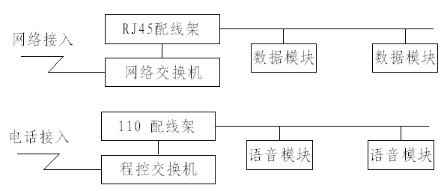
图4-1 综合布线系统图

（四） 系统功能调试
调试要求如下：
1.按照TIA568B标准对RJ45配线架、数据模块进行打线操作;
2.对电话配线架和语音模块进行打线，实现语音网络的连通;
3.按照TIA568B标准制作2根1米长的网络跳线，利用网络测试仪检验;
4.设置程控交换机801和802端口对应的电话号码分别为101和102，且两部电话机可通过两个语音插座实现通话。

任务5 DDC控制系统设计、接线与调试

（一） 系统设计
根据DDC控制系统的功能要求，绘制平面图。

（二） 系统接线与布线
根据接线图在智能建筑模型上设计布线路径，将智能建筑模型上的6盏灯分成两组（楼道照明灯和室内照明灯，参见附图2），完成DDC控制箱内各器件间的接线，各接线端子采用的号码管编号应与接线图上保持一致。
工艺要求：
接线时正确使用工具，布线要选择在线槽或桥架上进行，连接线上应使用号码管，并做好识别标记或标注，编号和接线图编号要一致。

（三） 系统功能调试
运用LonMaker编程软件对DDC模块进行编程，并在所提供的照明系统和建筑给排水系统组态软件工程（已做好照明系统监控画面，但无脚本程序和动作设置）基础上，实现以下功能：
1.照明系统
（1）DDC设备的前三路输入分别监测光控开关和两路照明灯的状态，配置DDC的DO1、DO2输出通道，分别控制楼道和室内两组照明灯。
（2）实现两组灯的手动及自动控制。利用监控画面上的相应按钮实现两组灯的手动开启与关闭；利用光控开关控制模块实现对两组灯的自动控制。
（3）利用光控开关控制楼道照明灯的开启与关闭。光控开关动作时，灯亮；光控开关无动作时，灯灭。
（4）组态监控画面应正确显示光控开关和两组灯状态的变化（光控开关动作时，显示为绿色；光控开关无动作时，显示为灰色；灯亮为黄色，灯灭为灰色）。
2.建筑给排水系统
（1）组态监控画面实现气压水箱高、低水位监测，水箱压力监测。
（2）给水泵变频控制：根据气压水箱的压力完成两台给水泵的变频、工频控制，实现变频恒压供水控制功能。
（3）给水泵故障监测：监测给水泵的工作状态和故障现象。当使用水泵出现故障时，另一水泵会自动投入工作。
（4）将上述两个系统所完成的组态工程文件及DDC编程文件分别存放到计算机D盘“工位号”文件夹\“DDC监控系统”下的“上位机工程”和“DDC工程”两个子文件夹内（如2号工位上位机工程保存位置为“D:\02\DDC监控系统\上位机工程\”；2号工位DDC编程文件保存位置为“D:\02\DDC监控系统\DDC工程\”）。

任务6节能照明系统编程与调试
运用编程软件进行编程，并在所提供的节能照明系统（已安装到位，并穿管布线到位）基础上，实现以下功能：
1.短按按键1 (1/1/1)：主路调光灯1开 长按(1/1/2)：灯1逐渐变亮。
2.短按按键2 (1/1/3)：主路调光灯1关 长按(1/1/4)：灯1逐渐变暗。
3.短按按键3 (1/1/5)：主路调光灯2开 长按(1/1/6)：灯2逐渐变亮。
4.短按按键4 (1/1/7)：主路调光灯2关 长按(1/1/8)：灯2逐渐变暗。
任务7 建筑环境监控安装、接线与调试
通过建筑环境监控系统接线和调试，实现PM2.5、CO2浓度、温湿度、光照度监测，通过软件控制风扇运行、点亮灯具等功能。
1.系统接线
按照工艺要求，完成几种传感器与终端模块间连线。
工艺要求：
(1)所有接线端子均应上焊锡，焊锡均匀；
(2)电源线续接处应用热缩管、套管等进行保护；
(3)线管、线槽内的布线应整齐、规范；
(4)器件引出线须经过缠绕管缠绕进入线槽、线管。
2.通过参数设置，实现以下要求：
(1)通过光照度传感器监测照度，与设定值对比，控制灯具开/关。
(2)通过温度传感器监测温度，与设定值对比，控制风扇开/关。

附图1 智能建筑模型功能结构区域划分示意图
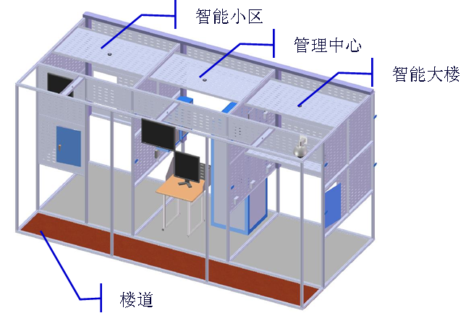

附图2 智能建筑模型楼道与室内照明灯位置示意图
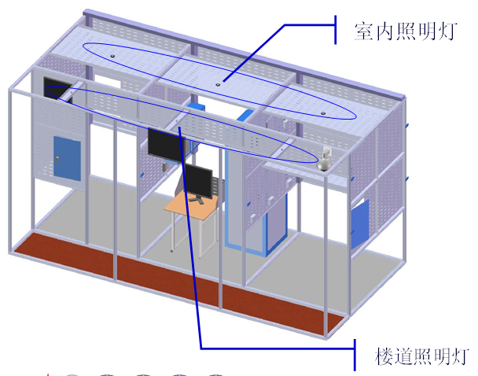
室内照明灯
楼道照明灯

附表1 “对讲门禁及室内安防系统”材料清单样表
序号 | 器材名称 | 型号或规格 | 单位 | 数量 | 备注
1
2
3
4
5
6
7
8
9
10
11
12
13
14
15
16
17
18
19
20
21
22

附表2 故障记录表
序号 | 故障位置 | 故障现象描述 | 故障排除方法

附表3 “消防报警联动系统”材料清单样表
序号 | 器材名称 | 型号或规格 | 单位 | 数量 | 备注
1
2
3
4
5
6
7
8
9
10
11
12
13
14
15
16
17
18
19
20
21
22

附表4 “视频监控及周边防范系统”材料清单样表
序号 | 器材名称 | 型号或规格 | 单位 | 数量 | 备注
1
2
3
4
5
6
7
8
9
10
11
12
13
14
15
16
17
18
19
20
21
22

附表5 “综合布线系统”材料清单样表
序号 | 器材名称 | 型号或规格 | 单位 | 数量 | 备注
1
2
3
4
5
6
7
8
9
10
11
12
13
14
15
16
17
18
19
20
21
22

